Arbeitsauftrag 1:
Trage für jeden Todesfall ein Kreuz in die entsprechende Hangrichtung ein:

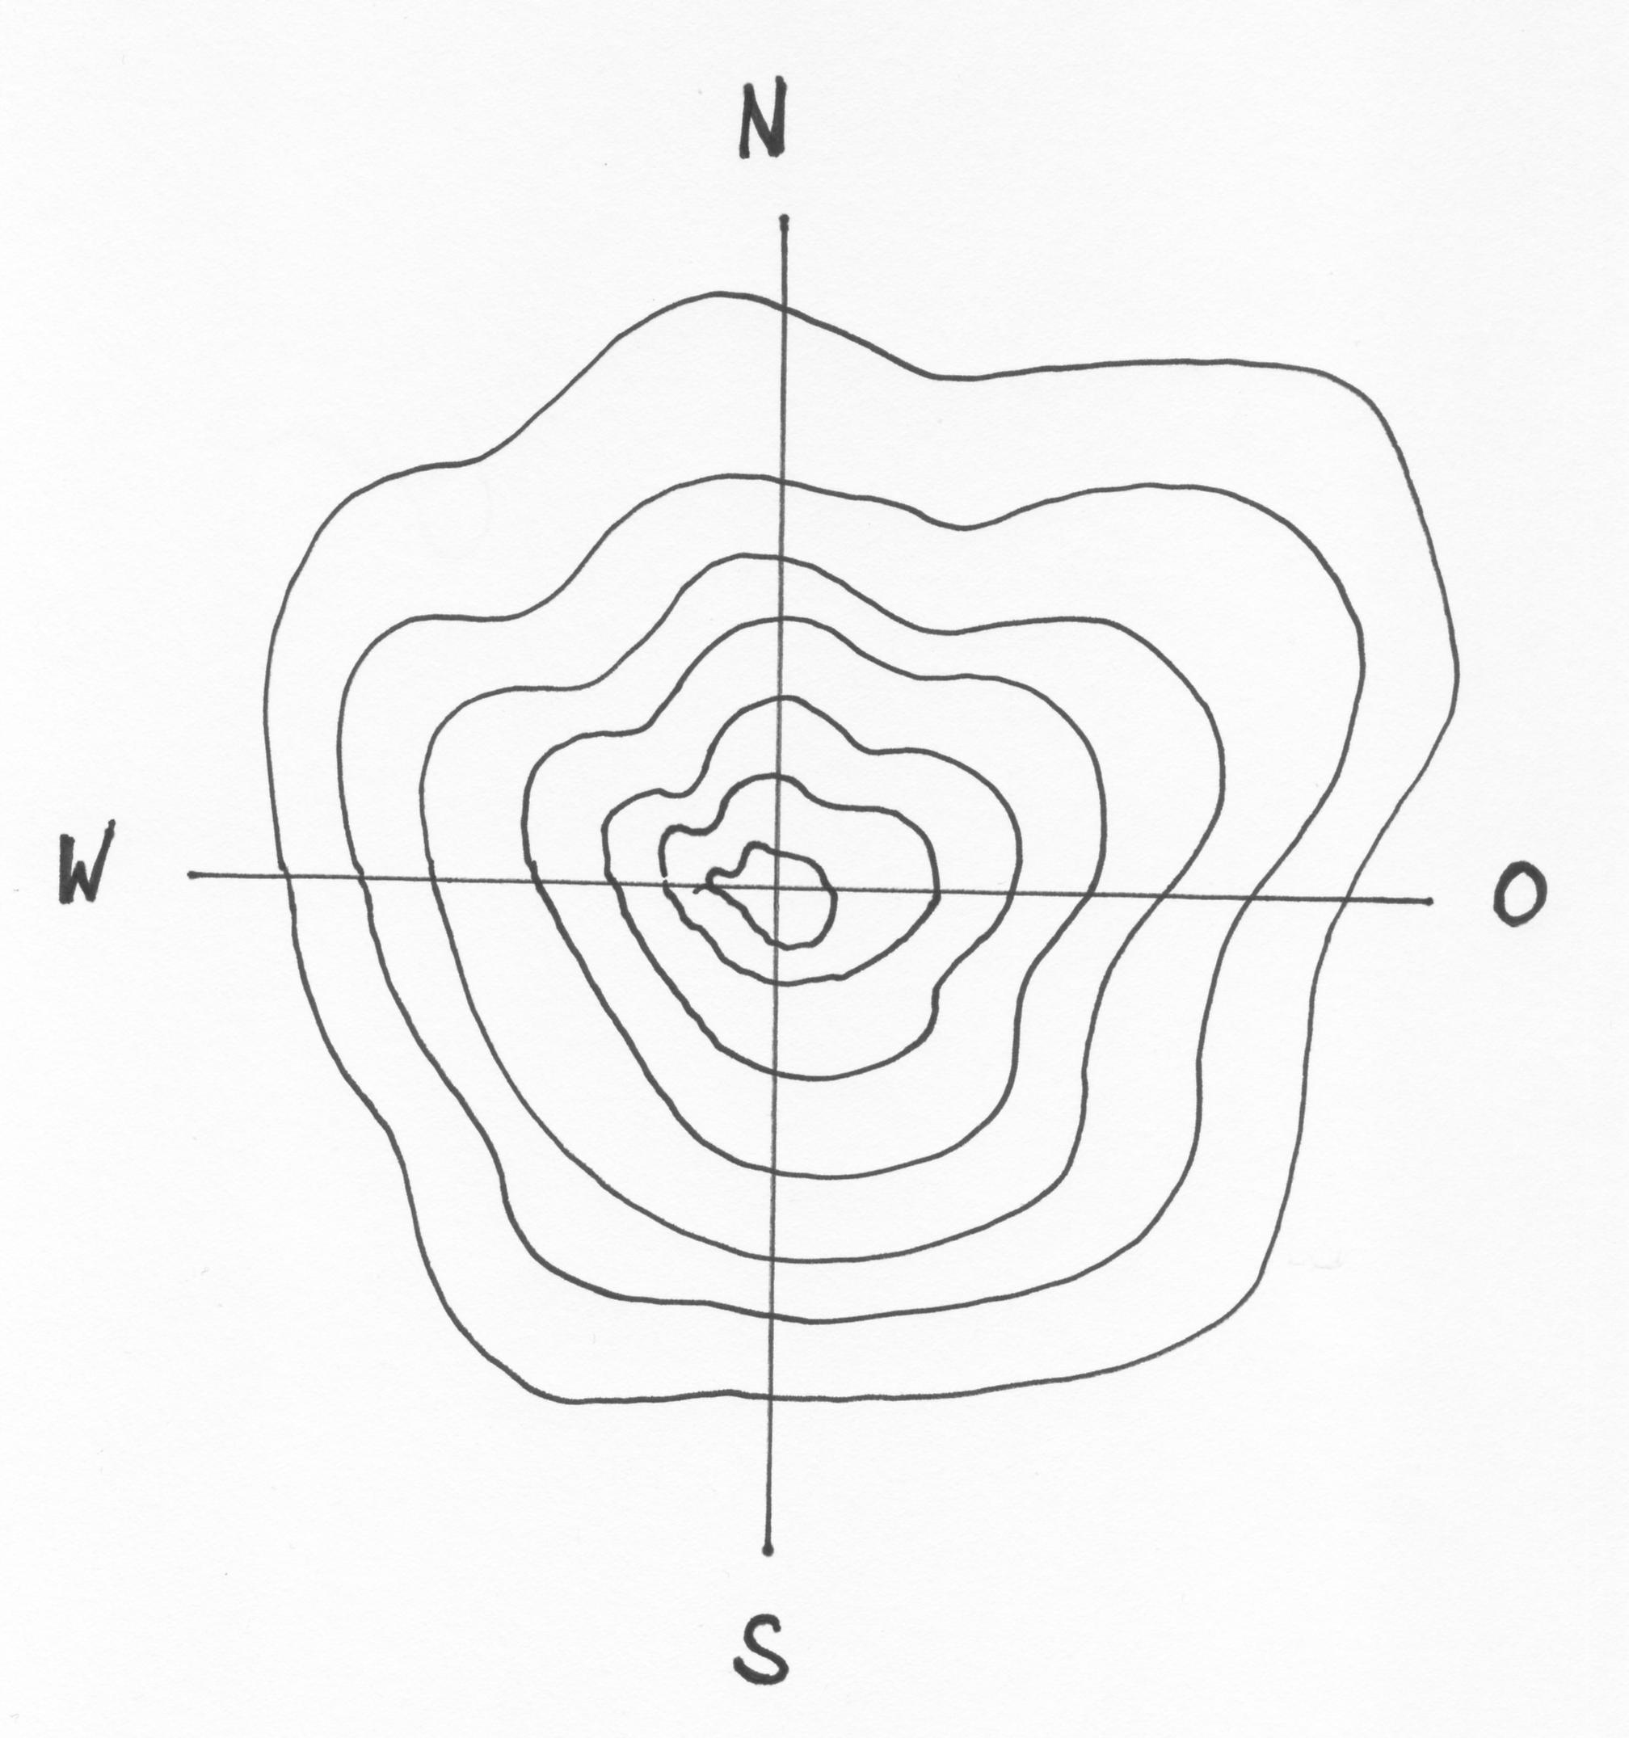

Wie vermeiden wir Lawinenunfälle?

……………………………………………………………………………………………………………………………………………………………………………………………….........

